**BUKTI KORESPONDENSI**

**ARTIKEL JURNAL SINTA**

Judul Artikel : *Epidemiological Analysis of Non-Communicable Diseases Post-Covid Era in Indonesia*

Jurnal : *Indonesian Journal of Global Health Research*

Penulis : Riski Dwi Prameswari dan Natalia Christin Tiara Revita

|  |  |  |
| --- | --- | --- |
| **No.** | **Perihal** | **Tanggal** |
| 1. | Bukti konfirmasi submit artikel dan artikel yang di submit | 23 Oktober 2024 |
| 2. | Bukti konfirmasi review dan hasil review | 26 November 2024 |
| 3. | Bukti konfirmasi submit revisi, dan artikel yang diresubmit | 26 November 2024 |
| 4. | Bukti konfirmasi artikel accepted | 17 Desember 2024 |
| 5. | Bukti konfirmasi artikel published online | Februari 2025 |

1. Bukti submit artikel

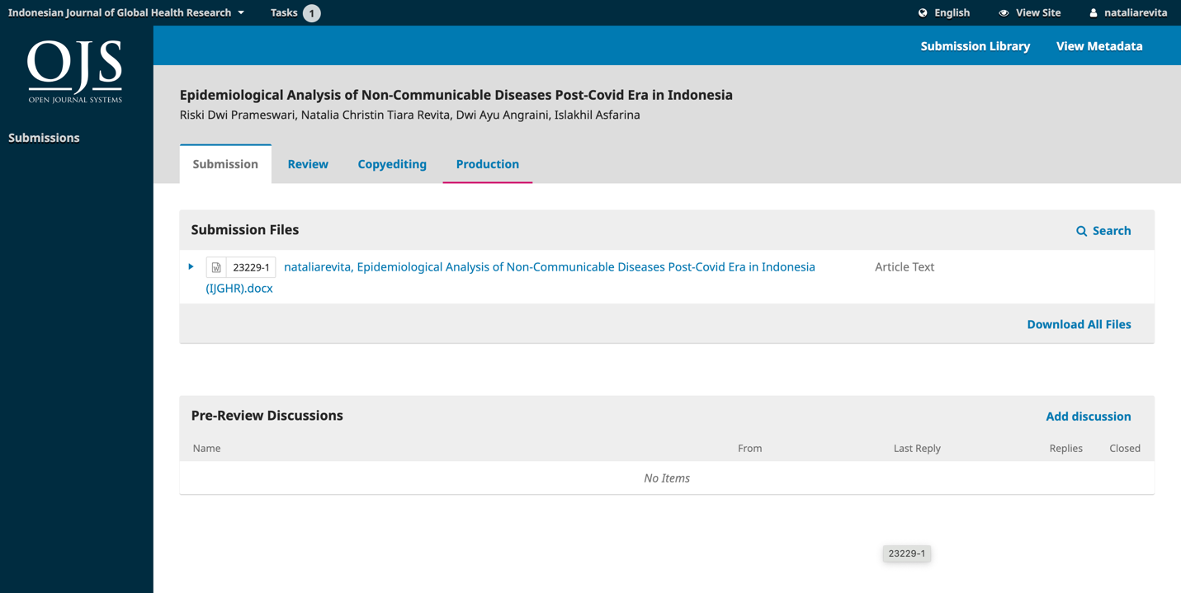

1. Bukti review artikel

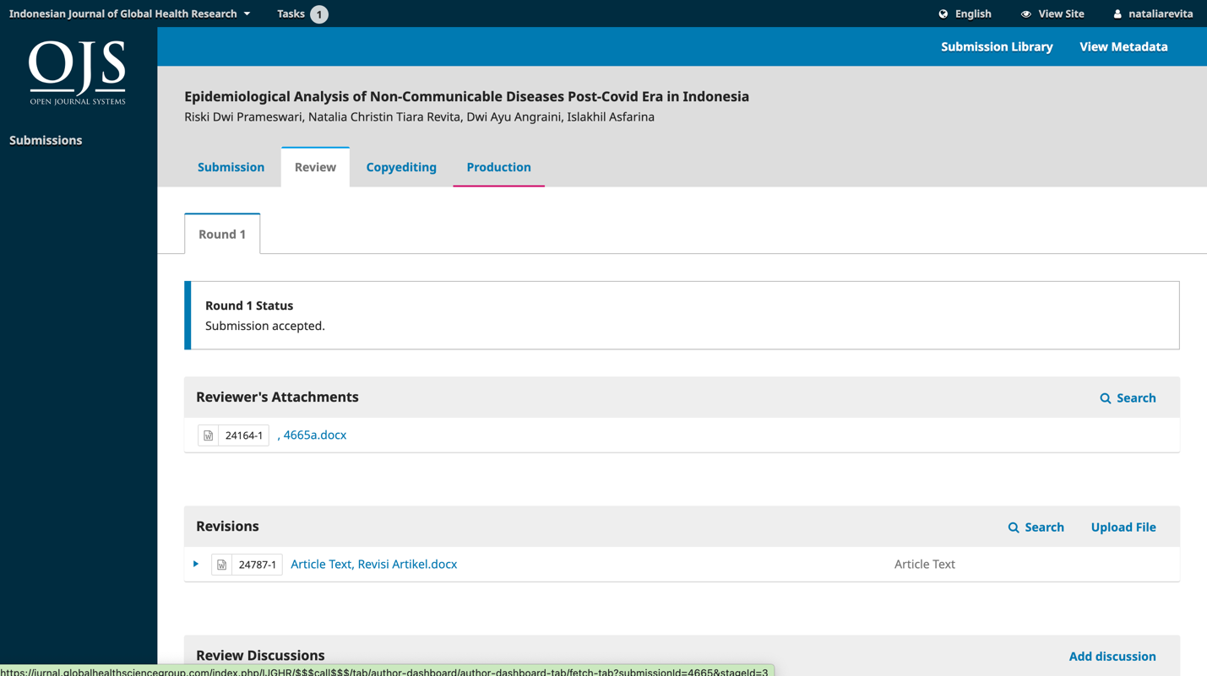

1. Bukti revisi artikel



1. Bukti artikel accepted

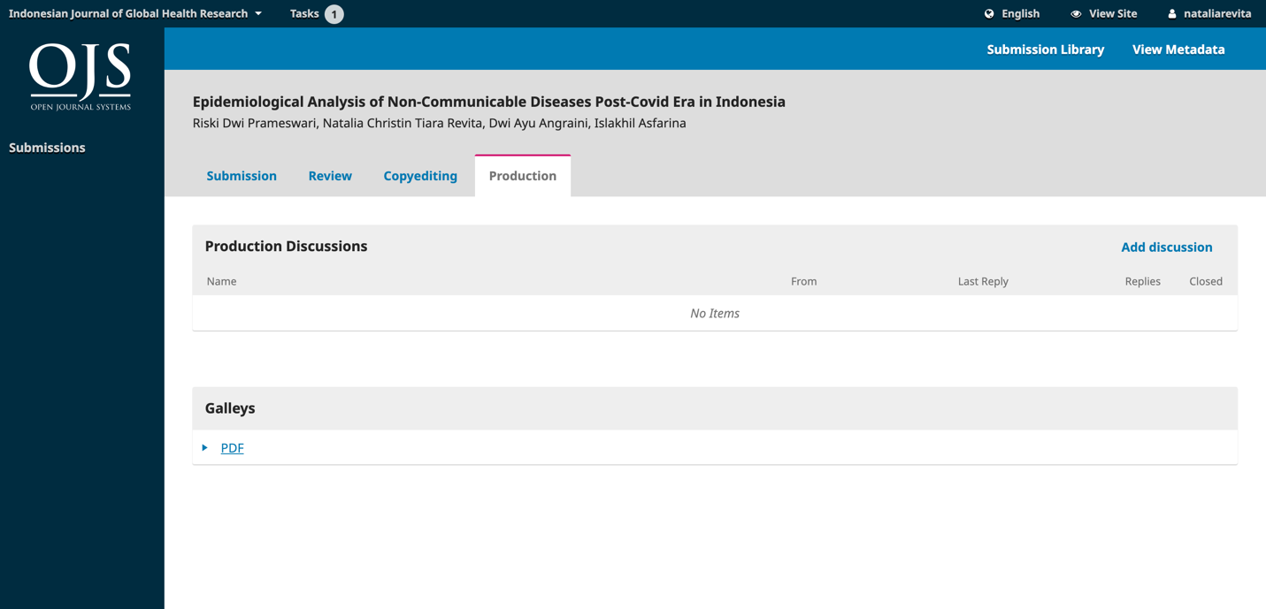

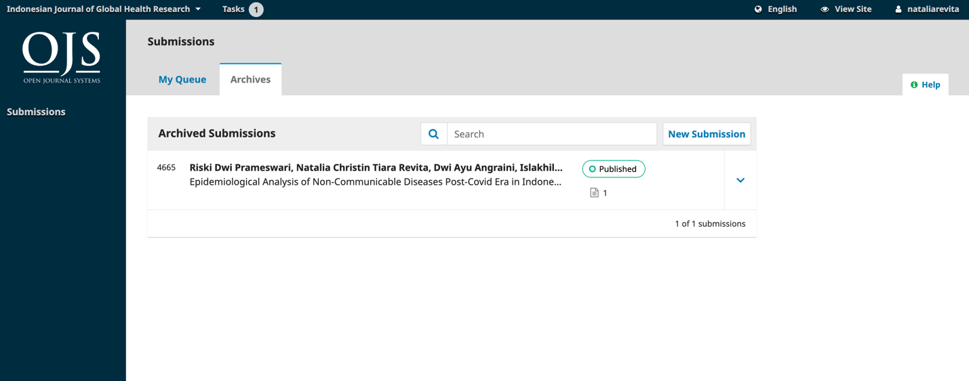

1. Bukti Artikel Publised online

